**Введение**

На курсовое проектирование поставлена задача разработать программу на тему: «Графический редактор» на языке Delphi.

Целью данного проекта является создание удобного и интуитивно понятного инструмента для редактирования и создания графических изображений, который сможет удовлетворить потребности как профессионалов, так и любителей.

Задача заключается в разработке приложения, которое позволит пользователям создавать и редактировать изображения, применяя основные графические инструменты и фильтры. Программа должна поддерживать работу с различными форматами файлов, обеспечивать возможность работы с несколькими слоями и включать функции отмены и повтора действий.

Графические редакторы играют важную роль в современных процессах дизайна и обработки изображений. Существующие на рынке решения часто либо слишком сложны для обычных пользователей, либо недостаточно функциональны для профессионалов. Разработка нового графического редактора на языке Delphi позволит создать инструмент, который будет сочетать в себе простоту использования и необходимые для работы функции. Это приложение будет востребовано как среди дизайнеров, так и среди обычных пользователей, нуждающихся в быстром и удобном инструменте для работы с изображениями.

Первый раздел носит название «Анализ задачи». В этом разделе изложены основные аспекты постановки задачи, включая исследование предметной области, определение задач, подлежащих автоматизации, и описание текущих решений. Здесь также представлена информация о входных и выходных данных, постоянной информации и требованиях к выполняемым функциям.

В подразделе «Инструменты разработки» рассматривается выбранная среда разработки — Delphi. Здесь приведены обоснования выбора данной среды, а также требования к аппаратным и операционным ресурсам, необходимым для эффективного функционирования приложения.

Раздел «Проектирование задачи» охватывает основные аспекты разработки программного продукта, включая организацию данных, описание пользовательского интерфейса и алгоритмов обработки информации. Также в этом разделе рассматриваются вопросы разработки системы справочной информации.

«Реализация» — это третий раздел пояснительной записки, в котором описаны элементы и объекты, используемые при реализации приложения. Здесь представлена структура функций пользователя и аннотация файлов, используемых в проекте.

В четвертом разделе «Тестирование» описаны процедуры полного и функционального тестирования программы. Здесь смоделированы возможные действия пользователя при работе с приложением, чтобы обеспечить его надежность и стабильность.

Раздел «Применение» посвящен назначению и области применения разработанного программного продукта. Здесь описана среда функционирования программы и использование справочной системы.

«Заключение» включает в себя краткую формулировку задачи, результаты проделанной работы, описание использованных методов и средств, а также степень автоматизации процессов на различных этапах разработки.

В разделе «Литература» приведен список использованных при разработке источников.

В приложениях к пояснительной записке представлен листинг программы с необходимыми комментариями.

Графическая часть пояснительной записки включает в себя схему работы системы, что позволяет наглядно представить структуру и функциональность разработанного приложения.

1. **Анализ задачи**
   1. **Постановка задачи**

Разработка приложения «Графический редактор» направлена на создание интуитивно понятного и функционального инструмента для пользователей, нуждающихся в простом и эффективном решении для редактирования изображений. Целью разработки является предоставление средств для создания и редактирования графических изображений, что способствует развитию творческих навыков и упрощению задач, связанных с графическим дизайном. Основой для разработки нового графического редактора является исследование существующих решений, таких как Adobe Photoshop, GIMP и MS Paint, и создание концепции, которая сочетает в себе простоту использования и необходимые функции для редактирования изображений. Программа рассчитана на широкую аудиторию и может использоваться ежедневно как профессионалами, так и любителями в зависимости от их потребностей.

Проект предусматривает наличие различных инструментов для редактирования изображений, таких как обрезка, изменение размера, а также применение фильтров и эффектов. Программа будет поддерживать импорт изображений из различных источников, что расширяет возможности пользователей. Среди основных возможностей разрабатываемого программного продукта будут такие действия, как создание нового изображения и открытие существующих файлов, выполнение основных операций редактирования (обрезка, изменение размера, поворот, отражение), применение фильтров и эффектов, рисование и создание новых элементов (линии, формы, текст), а также возможность отмены и повтора действий.

* 1. **Инструменты разработки**

Для разработки данного проекта выбрана среда Delphi (Delphi 11), так как это среда объектно-ориентированного программирования, относящаяся к классу RAD (Rapid Application Development – «Средство быстрой разработки приложений»), реализованная на Object Pascal. Delphi предоставляет мощные средства для создания графических интерфейсов и работы с изображениями.

Также для разработки программы необходимы:

- HTML Help Workshop: редактор для создания html-страниц и справок;

- Google-браузер: нужен для нахождения информации и изображений, используемых в программе;

- Microsoft Word: нужен для написания пояснительной записки;

- Microsoft Power Point: нужен для создания отчетной презентации;

- Adobe Photoshop CC: нужен для создания и редактирования изображений;

- Smart Install Maker: нужен для создания инсталлятора.

При разработке данного программного продукта был использован компьютер со следующими характеристиками:

- процессор: AMD Ryzen 7 7735HS 3.20 GHz;

- ОЗУ: 16GB;

- память: SSD 512GB;

- ОС: Windows 11 Pro.

* 1. **Требования к приложению**

На этапе исследования предметной области был установлен целый ряд требований, предъявляемых к разрабатываемой задаче.

При моделировании форм следует учесть следующие моменты:

- интуитивно понятный интерфейс и управление;

- небольшое количество информации на экране;

- небольшие окна формы;

- визуально понятный и приятный глазу интерфейс;

- наличие информации о функционале программы;

- небольшие кнопки.

Минимальные системные требования:

- процессор: 1.8 GHz;

- ОЗУ: 1 GB;

- от 200 MB доступного места на жестком диске.

Рекомендуемые системные требования:

- двухъядерный AMD Athlon или аналогичный процессор Intel (или более производительный);

- ОЗУ: 2 GB;

- от 200 MB доступного места на жестком диске.

При разработке интерфейса приложения использованы преимущественно светлые оттенки. Основные разделы приложения доступны с первой страницы. Каждое окно проекта имеет ясную визуальную иерархию своих элементов. Разработан понятный пользователю интерфейс, элементы текста располагаются на экране так, чтобы пользователь не испытывал дискомфорта при восприятии информации.

Для объектов (инструментов, панелей) подобраны размеры, удобные для управления и работы.

Ошибки программы вследствие некорректного взаимодействия пользователя при работе с программой через графический интерфейс не должны влиять на работоспособность. Надежность программы должна быть на высоком уровне, исключая ситуации программных ошибок и некорректной работы приложения.

1. **Проектирование задачи**
   1. **Организация данных**

При разработке графического редактора организация данных включает как логическую, так и физическую структуру, необходимую для эффективного хранения и обработки входной, выходной и условно-постоянной информации.

Логическая структура данных:

* входная информация;

1. изображения и графические объекты: основные элементы данных включают различные графические объекты (изображения, текстуры), которые будут загружаться пользователем или создаваться внутри редактора;
2. пользовательские действия: ввод пользователем команд через интерфейс, такие как выбор инструментов, рисование, изменение параметров;

* выходная информация;

1. обновленное изображение: результат редактирования, который отображается на экране и может быть сохранен в файл;

* условно-постоянная информация;

1. настройки приложения: параметры конфигурации (например, цветовая палитра, настройки инструментов);

Физическая структура данных:

* массивы и динамические структуры данных;

1. массивы: используются для хранения пиксельных данных изображений;
2. списки и коллекции: динамические структуры данных для хранения объектов слоев и других временных данных;

* файлы;

1. изображения, которые сохраняются в популярных графических форматах (BMP, PNG, JPEG).
   1. **Процессы**

Основные функции приложения графического редактора включают создание и управление проектами, редактирование изображений и слоев, а также сохранение и загрузка проектов. Каждый процесс представляет собой набор алгоритмов, реализующих функциональность редактора.

* создание нового проекта;

1. программа создает новый объект и инициализирует его;

* редактирование изображений;

1. пользователь выбирает инструмент (кисть, ластик, заливка);
2. в зависимости от выбранного инструмента, приложение изменяет изображение на активной вкладке;

* сохранение и загрузка проектов;

1. проекты сохраняются в файловой системе в выбранном пользователем формате;
2. при загрузке проекта данные восстанавливаются из файла и инициализируются в приложении;

* работа с файлами изображений;

1. пользователь может импортировать изображения в проект и экспортировать готовые работы;
2. поддержка различных форматов изображений (BMP, PNG, JPEG).
   1. **Описание внешнего пользовательского интерфейса**

Важным при выполнении курсового проекта является организация диалога между пользователем и самой программой. Во многом это зависит от того, как программист разработает данную программу, какие компоненты будут использованы и какие методы будут автоматизированы. Во-первых, особое внимание следует уделить интерфейсу. Разработчик должен так организовать внешний вид своей программы, чтобы пользователь понял, что от него требуется.

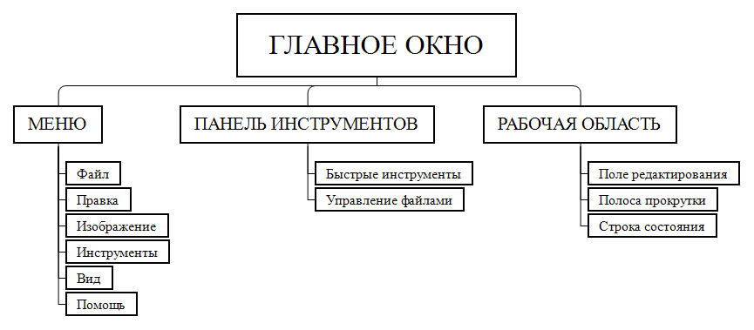Структура навигации по проекту представлена на рисунке 1.

Рисунок 1 – Структура навигации по проекту

1. **Реализация**
   1. **Реализация проекта**
      1. **Структура программы**

Данный курсовой проект содержит 3 модуля. Далее рассмотрим назначение каждого модуля:

1 Модуль Loading – отвечает за загрузочный экран;

2 Модуль Main – главное меню редактора;

3 Модуль About – содержит информацию о разработчике.

* + 1. **Структура и описание процедур и функций пользователя**

Описание разработанных процедур находятся в таблице 1.

Таблица 1 – Процедуры и функции

|  |  |  |  |
| --- | --- | --- | --- |
| Имя процедуры | В каком модуле находится | За каким компонентом закреплена | Назначение |
| 1 | 2 | 3 | 4 |
| procedure FormCreate(Sender: TObject); | Loading | LoadingForm | Инициализирует форму при её создании |
| procedure Timer1Timer(Sender: TObject); | Loading | LoadingForm | Обрабатывает события таймера |
| procedure AddShapeClick(Sender: TObject); | Main | MainForm | Добавление фигуры при нажатии на кнопку |
| procedure BevelPaint(Sender: TObject); | Main | MainForm | Отрисовка элемента Bevel |
| procedure BrushClick(Sender: TObject); | Main | MainForm | Обработка клика по элементу Brush |
| procedure FormCreate(Sender: TObject); | Main | MainForm | Инициализация формы при создании |
| procedure miFileNewClick(Sender: TObject); | Main | miFileNew | Создание нового файла при нажатии на пункт меню «Новый» |
| procedure miFileCloseClick(Sender: TObject); | Main | miFileClose | Закрытие файла при нажатии на пункт меню «Закрыть» |
| procedure miFileOpenClick(Sender: TObject); | Main | miFileOpen | Открытие файла при нажатии на пункт меню «Открыть» |
| procedure miExitClick(Sender: TObject); | Main | miExit | Закрытие приложения при нажатии на пункт меню «Выход» |

Продолжение таблицы 1

|  |  |  |  |
| --- | --- | --- | --- |
| 1 | 2 | 3 | 4 |
| procedure miFileSaveClick(Sender: TObject); | Main | miFileSave | Сохранение файла при нажатии на пункт меню «Сохранить» |
| procedure miFileSaveAsClick(Sender: TObject); | Main | miFileSaveAs | Сохранение файла как при нажатии на пункт меню «Сохранить как» |
| procedure miCutClick(Sender: TObject); | Main | miCut | Вырезание выделенной области при нажатии на пункт меню «Вырезать» |
| procedure miCopyClick(Sender: TObject); | Main | miCopy | Копирование выделенной области при нажатии на пункт меню «Скопировать» |
| procedure miPasteClick(Sender: TObject); | Main | miPaste | Вставка из буфера обмена при нажатии на пункт меню «Вставить» |
| procedure miAboutClick(Sender: TObject); | Main | miAbout | Открытие формы About при нажатии на пункт меню «О программе» |
| procedure miPasteToRectClick(Sender: TObject); | Main | miPasteToRect | Вставка из буфера обмена в прямоугольник |
| procedure miBackgroundClick(Sender: TObject); | Main | miBackground | Изменение фона при нажатии на пункт меню «Фоновый цвет» |
| procedure miNegativeClick(Sender: TObject); | Main | miNegative | Применение негативного эффекта к изображению |
| procedure miGrayscaleClick(Sender: TObject); | Main | miGrayscale | Применение черно-белого эффекта к изображению |
| procedure miVerticalflipClick(Sender: TObject); | Main | miVerticalflip | Вертикальное отражение изображения |
| procedure miHorizontalflipClick(Sender: TObject); | Main | miHorizontalflip | Горизонтальное отражение изображения |
| procedure miUndoClick(Sender: TObject); | Main | miUndo | Отмена последнего действия |
| procedure MouseButtonClick(Sender: TObject); | Main | MainForm | Обработка клика мыши |
| procedure miCropToSelClick(Sender: TObject); | Main | miCropToSel | Обрезка до выделенной области |
| procedure miRedoClick(Sender: TObject); | Main | miRedo | Повтор последнего отмененного действия |

Продолжение таблицы 1

|  |  |  |  |
| --- | --- | --- | --- |
| 1 | 2 | 3 | 4 |
| procedure btnZoom100Click(Sender: TObject); | Main | btnZoom100 | Приближение 100% |
| procedure btnZoomInClick(Sender: TObject); | Main | btnZoomIn | Увеличение приближения |
| procedure btnZoomOutClick(Sender: TObject); | Main | btnZoomOut | Уменьшение приближения |
| procedure FormCloseQuery(Sender: TObject; var CanClose: Boolean); | Main | MainForm | Обработка запроса на закрытие формы |
| procedure FormShow(Sender: TObject); | Main | MainForm | Обработка события показа формы |
| procedure btnBrushColorChange(Sender: TObject); | Main | btnBrushColor | Изменение цвета кисти |
| procedure miAddTextClick(Sender: TObject); | Main | miAddText | Добавление текста |
| procedure miBrushToolsClick(Sender: TObject); | Main | miBrushTools | Выбор инструментов кисти |
| procedure miRetouchToolsClick(Sender: TObject); | Main | miRetouchTools | Выбор инструментов ретуши |
| procedure miRetouchClick(Sender: TObject); | Main | miRetouch | Применение ретуши |
| procedure pgcEditorChange(Sender: TObject); | Main | pgcEditor | Обработка изменения вкладки редактора |
| procedure miPixelize2Click(Sender: TObject); | Main | miPixelize2 | Применение пикселизации |
| procedure miSmooth2Click(Sender: TObject); | Main | miSmooth2 | Применение сглаживания |
| procedure SelectFont1Click(Sender: TObject); | Main | SelectFont1 | Выбор шрифта |
| procedure MenuClick(Sender: TObject); | Main | MainForm | Обработка клика по меню |
| procedure miAddShapeMenuClick(Sender: TObject); | Main | miAddShapeMenu | Добавление фигуры из меню |
| procedure miEDGrayScaleClick(Sender: TObject); | Main | miEDGrayScale | Применение черно-белого эффекта |
| procedure miFillToolClick(Sender: TObject); | Main | miFillTool | Выбор инструмента заливки |
| procedure miEditingToolsMenuClick(Sender: TObject); | Main | miEditingToolsMenu | Выбор инструментов редактирования |
| procedure miPixelsClick(Sender: TObject); | Main | miPixels | Работа с пикселями |
| procedure miEditingToolClick(Sender: TObject); | Main | miEditingTool | Выбор инструмента редактирования |
| procedure miSelectColorClick(Sender: TObject); | Main | miSelectColor | Выбор цвета |

Продолжение таблицы 1

|  |  |  |  |
| --- | --- | --- | --- |
| 1 | 2 | 3 | 4 |
| procedure miSelectMenuClick(Sender: TObject); | Main | miSelectMenu | Выбор меню выделения |
| procedure miShapeBorderClick(Sender: TObject); | Main | miShapeBorder | Настройка границы фигуры |
| procedure SelectClick(Sender: TObject); | Main | MainForm | Обработка выбора |
| procedure updBrushChanging(Sender: TObject; var AllowChange: Boolean); | Main | updBrush | Обработка изменения размера кисти |
| procedure ZoomClick(Sender: TObject); | Main | MainForm | Обработка изменения приближения |
| procedure UpdateStatusCaption(Sender: TObject); | Main | MainForm | Обновление строки состояния |
| procedure SaveCurrentEditor(); | Main | MainForm | Сохранение текущего редактора |
| function CreateEditorTab(const Name: string; NewImage: boolean): TImageEnView; | Main | MainForm | Создание вкладки редактора |
| procedure TabSheetCloseQuery(Sender: TObject; var CanClose: Boolean); | Main | pgcEditor | Обработка запроса на закрытие вкладки |
| procedure ImageEnViewViewChange(Sender: TObject; Change: Integer); | Main | pgcEditor | Обработка изменения вида в редакторе изображения |
| procedure ImageEnViewImageChange(Sender: TObject); | Main | pgcEditor | Обработка изменения изображения в редакторе |
| procedure ImageEnViewProgress(Sender: TObject; per: Integer); | Main | pgcEditor | Обработка прогресса загрузки изображения |
| procedure ImageEnViewFinishWork(Sender: TObject); | Main | pgcEditor | Обработка завершения работы с изображением |
| procedure ImageEnViewUserInteraction(Sender: TObject; Event: TIEUserInteractionEvent; Info: Integer); | Main | pgcEditor | Обработка взаимодействия пользователя с изображением |
| procedure ImageEnViewNewLayer(Sender: TObject; LayerIdx: integer; LayerKind: TIELayerKind); | Main | pgcEditor | Обработка добавления нового слоя в изображение |
| procedure ImageEnViewLayerNotifyEx(Sender: TObject; layer: Integer; event: TIELayerEvent); | Main | pgcEditor | Обработка уведомления о событии в слое изображения |
| function ActiveImageEnView(): TImageEnView; | Main | MainForm | Получение активного редактора изображения |

Продолжение таблицы 1

|  |  |  |  |
| --- | --- | --- | --- |
| 1 | 2 | 3 | 4 |
| function GetImageEnView(PageIndex: Integer): TImageEnView; | Main | pgcEditor | Получение редактора изображения по индексу |
| procedure UpdateButtonStatus(); | Main | MainForm | Обновление статуса кнопок |
| procedure GGPKLinkClick(Sender: TObject); | About | AboutForm | Открывает веб-сайт ГГПК в браузере при нажатии на ссылку |
| procedure TClosePageControlHandler.DoDrawTab(Control: TCustomTabControl; TabIndex: Integer; const Rect: TRect; Active: Boolean); | uCloseTabSheet | TClosePageControlHandler | Рисует вкладку на TPageControl, включая заголовок и кнопку закрытия, если это необходимо. |
| procedure TClosePageControlHandler.DoMouseDown(Sender: TObject; Button: TMouseButton; Shift: TShiftState; X, Y: Integer); | uCloseTabSheet | TClosePageControlHandler | Обрабатывает нажатие кнопки мыши на TPageControl |
| procedure TClosePageControlHandler.DoMouseLeave(Sender: TObject); | uCloseTabSheet | TClosePageControlHandler | Обрабатывает событие ухода курсора мыши с TPageControl |
| procedure TClosePageControlHandler.DoMouseMove(Sender: TObject; Shift: TShiftState; X, Y: Integer); | ClosePageControlHandlerUnit | TClosePageControlHandler | Обновляет состояние кнопки закрытия в зависимости от положения курсора |
| procedure TClosePageControlHandler.DoMouseUp(Sender: TObject; Button: TMouseButton; Shift: TShiftState; X, Y: Integer); | uCloseTabSheet | TClosePageControlHandler | Обрабатывает отпускание кнопки мыши на TPageControl |
| procedure TCloseTabSheet.DoClose(); | uCloseTabSheet | TCloseTabSheet | Закрывает вкладку |
| function TCloseTabSheet.Close(): Boolean; | uCloseTabSheet | TCloseTabSheet | Закрывает вкладку, вызывая соответствующие события. Возвращает True, если вкладка была успешно закрыта |

* + 1. **Описание использованных компонентов**

Описание использованных для разработки приложения компонентов приводится в таблице 2.

Таблица 2 – Использованные компоненты

|  |  |  |
| --- | --- | --- |
| Компонент | На какой форме расположен | Назначение |
| 1 | 2 | 3 |
| Timer1 | Loading | Определяет длительность загрузочного экрана |
| ProgressBar1 | Loading | Визуализация загрузки |
| Logo | Loading, About | Логотип |
| LogoText | Loading, About | Название программы |
| Author | Panel1 | Отображение автора |
| GGPK | Panel1 | Отображение названия колледжа |
| GGPKLink | Panel1 | Ссылка на сайт колледжа |
| MainMenu1 | MainForm | Главное меню приложения |
| miFileMenu | MainMenu1 | Меню «Файл» |
| miFileNew | miFileMenu | Создание нового изображения |
| miFileOpen | miFileMenu | Открытие изображения |
| miFileClose | miFileMenu | Закрытие текущего изображения |
| miFileSave | miFileMenu | Сохранение изображения |
| miFileSaveAs | miFileMenu | Сохранение изображения как... |
| miExit | miFileMenu | Выход из приложения |
| miHelpMenu | MainMenu1 | Меню «Справка» |
| miAbout | miHelpMenu | О программе |
| miEditMenu | MainMenu1 | Меню «Правка» |
| miCut | miEditMenu | Вырезать |
| miCopy | miEditMenu | Копировать |
| miPaste | miEditMenu | Вставить |
| pnlToolbar | MainForm | Панель инструментов |
| btnOpen | pnlToolbar | Кнопка открытия изображения |
| btnSave | pnlToolbar | Кнопка сохранения изображения |
| btnCut | pnlToolbar | Кнопка вырезания |
| btnCopy | pnlToolbar | Кнопка копирования |
| btnPaste | pnlToolbar | Кнопка вставки |
| btnNew | pnlToolbar | Кнопка создания нового изображения |
| miToolsMenu | MainMenu1 | Меню «Инструменты» |
| miBackground | miToolsMenu | Изменение цвета фона |
| miNegative | miToolsMenu | Инвертирование цветов |
| miGrayscale | miToolsMenu | Перевод в оттенки серого |

Продолжение таблицы 2

|  |  |  |
| --- | --- | --- |
| 1 | 2 | 3 |
| miHorizontalflip | miToolsMenu | Горизонтальное отражение |
| miVerticalflip | miToolsMenu | Вертикальное отражение |
| miUndo | miToolsMenu | Отменить |
| miRedo | miToolsMenu | Повторить |
| miImageMenu | MainMenu1 | Меню «Изображение» |
| btnUndo | pnlToolbar | Кнопка отмены |
| pnlStatus | MainForm | Панель состояния |
| btnRectSelect | pnlToolbar | Кнопка прямоугольного выделения |
| btnDefault | pnlToolbar | Кнопка перемещения |
| btnEllipticalSelect | pnlToolbar | Кнопка овального выделения |
| miCropToSel | miToolsMenu | Обрезка по выделению |
| btnLassoSelect | pnlToolbar | Кнопка выделения лассо |
| btnRedo | pnlToolbar | Кнопка повтора |
| btnCropTool | pnlToolbar | Кнопка инструмента обрезки |
| pgcEditor | MainForm | Страница управления изображениями |
| ProgressBar1 | MainForm | Индикатор прогресса |
| lblStatus | pnlStatus | Текстовая метка состояния |
| OpenImageEnDialog1 | MainForm | Диалог открытия изображения |
| SaveImageEnDialog1 | MainForm | Диалог сохранения изображения |
| btnZoom100 | pnlToolbar | Кнопка 100% масштаба |
| btnZoomIn | pnlToolbar | Кнопка увеличения масштаба |
| btnZoomOut | pnlToolbar | Кнопка уменьшения масштаба |
| btnSmudgeTool | pnlToolbar | Кнопка инструмента «Размытие» |
| btnCloneTool | pnlToolbar | Кнопка инструмента «Клонирование» |
| btnRotateTool | pnlToolbar | Кнопка инструмента «Поворот» |
| updBrush | pnlToolbar | Регулятор размера кисти |
| edtBrush | pnlToolbar | Поле ввода размера кисти |
| miRetouchTools | miToolsMenu | Меню «Инструменты ретуши» |
| miClone | miRetouchTools | Клонирование |
| miSmudge | miRetouchTools | Размазка |
| miBlur | miRetouchTools | Размытие |
| miSharpen | miRetouchTools | Резкость |
| miSmooth | miRetouchTools | Сглаживание |
| miPixelize | miRetouchTools | Пикселизация |

Продолжение таблицы 2

|  |  |  |
| --- | --- | --- |
| 1 | 2 | 3 |
| miWave | miRetouchTools | Волновое размытие |
| miViewMenu | MainMenu1 | Меню «Вид» |
| btnSelectZoom | pnlToolbar | Кнопка инструмента «Масштаб выделения» |
| miPixelize2 | miImageMenu | Пикселизация |
| miSmooth2 | miImageMenu | Сглаживание |
| btnBrushTool | pnlToolbar | Кнопка инструмента «Кисть» |
| btnEraserTool | pnlToolbar | Кнопка инструмента «Ластик» |
| btnColorPicker | pnlToolbar | Кнопка инструмента «Пипетка» |
| btnBrushColor | pnlToolbar | Кнопка выбора цвета кисти |
| miBrushTools | miToolsMenu | Меню «Инструменты кисти» |
| miSolidBrush | miBrushTools | Сплошная кисть |
| miEraser | miBrushTools | Ластик |
| miAddText | miToolsMenu | Добавление текста |
| SelectFont1 | miAddText | Выбор шрифта |
| FontDialog1 | MainForm | Диалог выбора шрифта |
| bevel2 | MainForm | Разделительная линия |
| bevel1 | MainForm | Разделительная линия |
| bevel3 | MainForm | Разделительная линия |
| bevel5 | MainForm | Разделительная линия |
| bevel4 | MainForm | Разделительная линия |
| miZoom10 | miViewMenu | Масштаб 10% |
| miZoom25 | miViewMenu | Масштаб 25% |
| miZoom50 | miViewMenu | Масштаб 50% |
| miZoom75 | miViewMenu | Масштаб 75% |
| miZoom100 | miViewMenu | Масштаб 100% |
| miZoom200 | miViewMenu | Масштаб 200% |
| miZoom500 | miViewMenu | Масштаб 500% |
| ZoomtoFit1 | miViewMenu | Подогнать по размеру |
| miSelectMenu | miToolsMenu | Меню «Выделение» |
| miRectangularSelect | miSelectMenu | Прямоугольное выделение |
| miCircularSelect | miSelectMenu | Круговое выделение |
| miLassoSelect | miSelectMenu | Выделение лассо |
| miSelZoom | miSelectMenu | Масштаб выделения |
| miScrollView | miSelectMenu | Прокрутка |

Продолжение таблицы 2

|  |  |  |
| --- | --- | --- |
| 1 | 2 | 3 |
| miEditingToolsMenu | miToolsMenu | Меню «Инструменты редактирования» |
| miRotateTl | miEditingToolsMenu | Поворот |
| miCropTl | miEditingToolsMenu | Обрезка |
| btnShapeTool | pnlToolbar | Кнопка инструмента «Фигура» |
| miAddShapeMenu | miToolsMenu | Меню «Добавить фигуру» |
| miArrowDown | miAddShapeMenu | Стрелка вниз |
| miArrowLeft | miAddShapeMenu | Стрелка влево |
| miArrowRight | miAddShapeMenu | Стрелка вправо |
| miArrowUp | miAddShapeMenu | Стрелка вверх |
| miCloud | miAddShapeMenu | Облако |
| miEllipse | miAddShapeMenu | Эллипс |
| miExplosion | miAddShapeMenu | Взрыв |
| miHeart | miAddShapeMenu | Сердце |
| miLightningLeft | miAddShapeMenu | Молния |
| miRectangle | miAddShapeMenu | Прямоугольник |
| miSpeechBubble | miAddShapeMenu | Речь |
| miStar5 | miAddShapeMenu | Звезда |
| miTriangle | miAddShapeMenu | Треугольник |
| miShapeBorder | miAddShapeMenu | Граница фигуры |
| miSelectColor | miAddShapeMenu | Выбор цвета |
| btnFillTool | pnlToolbar | Кнопка инструмента «Заливка» |
| miFillTool | miBrushTools | Заливка |
| bevel8 | MainForm | Разделительная линия |
| trkZoom | MainForm | Ползунок масштаба |
| Help | miToolsMenu | Справка |
| N2 | miToolsMenu | Разделитель |
| N6 | miToolsMenu | Разделитель |
| N7 | miImageMenu | Разделитель |
| N8 | miToolsMenu | Разделитель |
| N12 | miViewMenu | Разделитель |
| N14 | miViewMenu | Разделитель |
| N15 | miAddText | Разделитель |
| N16 | miViewMenu | Разделитель |
| N18 | miAddShapeMenu | Разделитель |

Продолжение таблицы 2

|  |  |  |
| --- | --- | --- |
| 1 | 2 | 3 |
| N19 | miBrushTools | Разделитель |
| sepRT | miRetouchTools | Разделитель |
| sepBR | miBrushTools | Разделитель |
| sepSL | miSelectMenu | Разделитель |
| sepSH | miAddShapeMenu | Разделитель |

* 1. **Спецификация программы**

Точное название проекта и его состав приводится в таблице 3.

Таблица 3 – Спецификация программы

|  |  |
| --- | --- |
| Имя файла | Назначение |
| Editor.exe | Исполняемый файл проекта, используется для запуска программы на выполнение. |
| Editor.dpr | Файл проекта, связывает все файлы, из которых состоит приложение |
| Loading.pas | Файл программного модуля с загрузочным экраном |
| Main.pas | Файл программного модуля с окном редактора |
| About.pas | Файл программного модуля с информацией об авторе |
| uCloseTabSheet.pas | Файл программного модуля для управления вкладками |
| Loading.dfm | Форма загрузки |
| Main.dfm | Форма с редактором |
| About.dfm | Форма с информацией об авторе |
| Setup.exe | Установочный файл |
| Help.chm | Файл справки |
| Editor_Icon.ico | Иконка приложения |
| Help.gui | Справочная информация |
| Bird.jpg | Тестовое изображение |
| Bridge.jpg | Тестовое изображение |
| Plants.jpg | Тестовое изображение |

**4 Тестирование**

При разработке данной программы многие возникающие ошибки и недоработки были исправлены на этапе реализации проекта. После завершения испытания реализации программы было проведено тщательное функциональное тестирование. Функциональное тестирование должно гарантировать работу всех элементов программы в автономном режиме.

Отчёт о результатах тестирования предоставлен в таблице 4.

Таблица 4 – Отчёт результатах тестирования

|  |  |  |  |
| --- | --- | --- | --- |
| Тест | Ожидаемый результат | Фактический результат | Результат тестирования |
| 1 | 2 | 3 | 4 |
| Проверка кнопок главного меню | Раскрытие списков с соответствующими действиями | Раскрытие списков с соответствующими действиями | Выполнено |
| Нажатие кнопки «Открыть изображение» | Открытие диалогового окна выбора файла | Открытие диалогового окна выбора файла | Выполнено |
| Нажатие кнопки «Копировать» | Копирование выделенной области в буфер обмена | Копирование выделенной области в буфер обмена | Выполнено |
| Нажатие кнопки «Приблизить» | Приближение активного изображения | Приближение активного изображения | Выполнено |
| Передвижение ползунка масштаба | Изменение масштаба | Изменение масштаба | Выполнено |
| Нажатие кнопки «Выбрать область для увеличения» | Увеличение изображения в область, выбранную пользователем | Увеличение изображения в область, выбранную пользователем | Выполнено |
| Нажатие кнопки «Добавить фигуру» | Добавление фигуры, выставленной по умолчанию | Добавление фигуры, выставленной по умолчанию | Выполнено |
| Нажатие кнопки «Пипетка» | Смена цвета кисти на цвет, который щелкнул пользователь | Смена цвета кисти на цвет, который щелкнул пользователь | Выполнено |
| Нажатие кнопки «Выберите цвет кисти» | Открытие диалогового окна с выбором цвета | Открытие диалогового окна с выбором цвета | Выполнено |
| Нажатие кнопки «Назад» | Отмена последнего действия | Отмена последнего действия | Выполнено |

Продолжение таблицы 4

|  |  |  |  |
| --- | --- | --- | --- |
| 1 | 2 | 3 | 4 |
| Выбор кнопки «О программе» в главном меню | Открытие информации о программе | Открытие информации о программе | Выполнено |

Элементы программы были проверены, в следствии чего было установлено, что все они работают правильно и выполняют задачи, указанные в процедурах.

**5 Применение**

**5.1 Общие сведения о программном продукте**

Цель данного проекта заключается в создании интуитивно понятного и функционального графического редактора, предназначенного для пользователей, нуждающихся в простом и эффективном инструменте для редактирования изображений.

Создаваемое приложение обеспечивает пользователей средствами для создания и редактирования графических изображений, что способствует развитию творческих навыков и упрощению задач, связанных с графическим дизайном.

Быстродействие любой программы во многом зависит от характеристик выбранного персонального компьютера: рабочей частоты процессора, объема оперативной памяти и т.д. Несмотря на все реализованные в ней задачи, она легко запускается и функционирует на любых машинах.

Тестирование проводилось на разных классах ЭВМ и работать с данной программой было комфортно. Программа разработана на ПК со следующими характеристиками:

- процессор: AMD Ryzen 7 7735HS 3.20 GHz;

- ОЗУ: 16GB;

- память: SSD 512GB;

- ОС: Windows 11 Pro.

**5.2 Инсталляция**

Для того, чтобы установить программу необходимо запустить файл Setup.exe. Появится окно установки приложения «Графический редактор», затем достаточно следовать приведенной инструкции установки приложения.

**5.3 Выполнение программы**

Запуск осуществляется двойным кликом по ярлыку «Графический редактор», или из корневого каталога приложения через «Editor.exe».

После запуска приложения на экране высветится загрузочный экран, изображенный на рисунке 2.

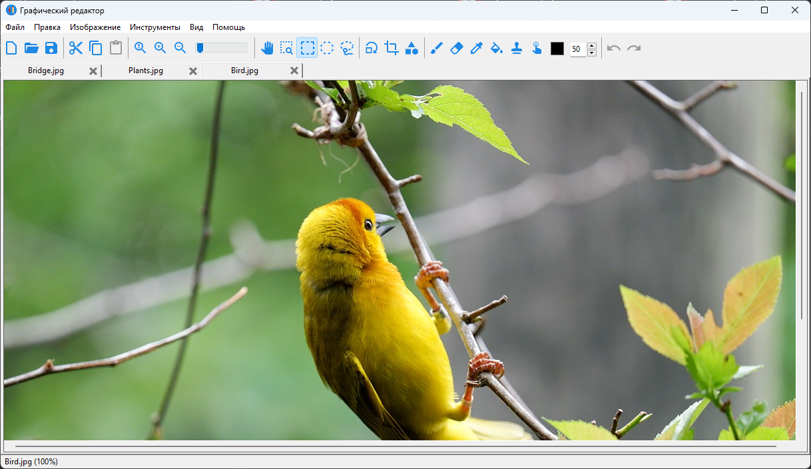После автоматического прохождения загрузки будет осуществлен переход на основную форму приложения с предустановленной фотографией. Рисунок 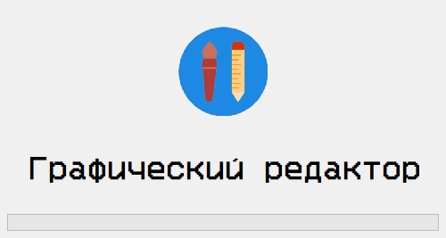3.

Рисунок 3 – Главная форма редактора

Рисунок 2 – Загрузочный экран

При нажатии на кнопку «Справка», расположенная в главном меню, будет открыта справочная информация. Рисунок 4.

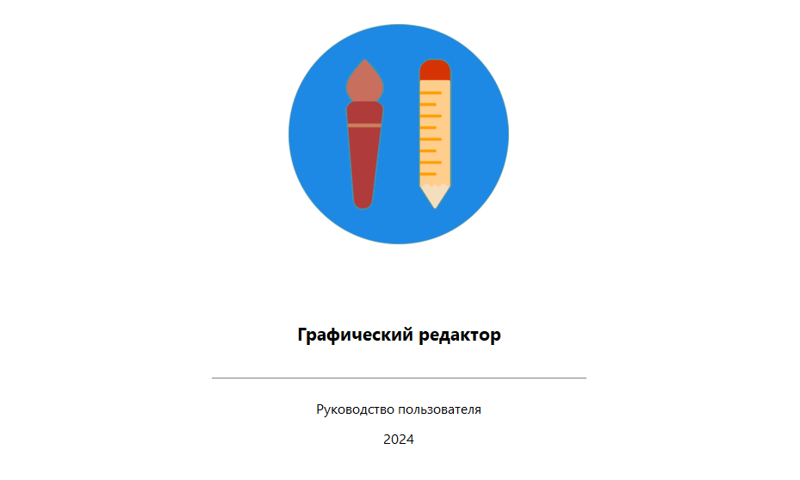

Рисунок 4 – Справочная информация

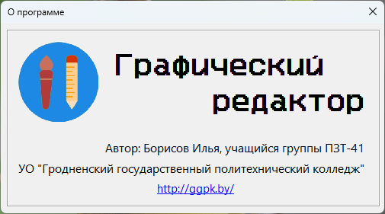При нажатии на кнопку «О программе», расположенная в главном меню, будет открыта информация о программе и его авторе. Рисунок 5.

Рисунок 5 – Информация о программе

Во время выхода из редактора при наличии несохраненных файлов после нажатия на кнопку «Выход», расположенную в правом верхнем углу, высветится диалоговое окно, в котором пользователю будет предложено либо сохранить файлы, либо выйти из программы без их сохранения.

**5.4 Использование системы справочной информации**

Справочную информацию можно открыть нажатием на кнопку в главном меню, справка. Рисунок 3. Справка так же представлена на рисунке 4.

**Заключение**

Целью данного проекта заключалось создание интуитивно понятного и функционального графического редактора, предназначенного для пользователей, нуждающихся в простом и эффективном инструменте для редактирования изображений.

Поставленная задача была выполнена путем разработки функционального графического редактора, который включает все необходимые компоненты:

- реализован интуитивно понятный интерфейс с панелями инструментов, меню и рабочей областью;

- внедрены основные функции редактирования изображений, такие как рисование, изменение слоев, применение фильтров и эффектов;

- обеспечена возможность сохранения и загрузки проектов в различных форматах;

- программа успешно протестирована и соответствует заявленным требованиям.

Для разработки графического редактора использовалась среда разработки Delphi (Delphi 11) – объектно-ориентированная среда программирования, подходящая для быстрой разработки приложений, а также дополнительные инструменты, такие как:

- HTML Help Workshop: редактор для создания html-страниц и справок;

- Google-браузер: нужен для нахождения информации и изображений, используемых в программе;

- Microsoft Word: нужен для написания пояснительной записки;

- Microsoft Power Point: нужен для создания отчетной презентации;

- Adobe Photoshop CC: нужен для создания и редактирования изображений;

- Smart Install Maker: нужен для создания инсталлятора.

Проектные решения полностью соответствуют требованиям задания. Все заявленные функции были успешно реализованы и протестированы. Интерфейс приложения интуитивно понятен и удобен для пользователя, обеспечивая доступ ко всем необходимым инструментам и функциям.

Программа разработана с учетом возможных будущих модификаций и расширений. Возможные направления для модификации включают:

- разработка и добавление дополнительных функций, таких как поддержка слоев или масок, покадровая анимация;

- обновление и улучшение пользовательского интерфейса с учетом обратной связи от пользователей и новых тенденций в дизайне.

В заключение, проект по созданию графического редактора был успешно завершен. Разработанное приложение соответствует всем поставленным требованиям и готово к использованию для редактирования изображений и создания графических проектов.

**Список использованных источников**

1. ImageEn [Электронный ресурс]. – Электронные данные. – Режим доступа: https://www.imageen.com/help/. – Дата доступа: 23.06.2024

2. Delphi Форум программистов [Электронный ресурс]. – Электронные данные. – Режим доступа: https://www.cyberforum.ru/delphi. – Дата доступа: 23.06.2024

3. ChatGPT [Электронный ресурс]. – Электронные данные. – Режим доступа: <https://chat.openai.com/chat>. – Дата доступа: 23.06.2024

4. Программирование на языке Delphi [Электронный ресурс]: БГУИР. – Электронные данные. – Режим доступа: <https://www.bsuir.by/m/12_100229_1_90135.pdf>. – Дата доступа: 23.06.2024